ИЗУЧЕНИЕ ФАЗОВОГО СОСТАВА ПРОДУКТОВ ЭЛЕКТРИЧЕСКОГО ВЗРЫВА ТОНКИХ МЕТАЛЛИЧЕСКИХ ПРОВОДНИКОВ Методом ДВухдлинноволнового лазерного зондирования *)
Романова В.М., Тиликин И.Н., Тер-Оганесьян А.Е., Мингалеев А.Р., Шелковенко Т.А., Пикуз С.А.
Физический институт им. П.Н. Лебедева РАН, г. Москва, Россия, romanovavm@lebedev.ru
Исследование электрического взрыва тонких металлических проволочек в воздухе и в вакууме с помощью лазерного зондирования на двух длинах волн (λ₁=1064 нм и λ₂=532 нм) показало, что сценарий процесса может кардинально отличаться от широко распространённого, который часто связывают почти исключительно с быстрым испарением металла и с последующим пробоем образовавшегося пара. Основным механизмом ослабления просвечивающего излучения в продуктах взрыва считается при этом его поглощение или рефракция на границах плотности. В представленных экспериментах по взрыву микронных проволочек наблюдалось существенное возрастание прозрачности исследуемого объекта с увеличением длины волны зондирования, что может быть обусловлено только рассеянием зондирующего излучения [1, 2]. В результате было доказано, что продукты взрыва состоят не только из пара вещества проволочек, как это полагалось ранее многими авторами, но и содержат значительное количество малых, менее ста нанометров, частиц, рассеяние на которых подчиняется рэлеевской зависимости от длины волны (~λ^{–4}). Мелкодисперсная среда способна оказывать существенное влияние и на результаты интерферометрических измерений. Многократное рассеяние лазерного пучка при его прохождении через вещество, содержащее микронные частички, приводит к частичной или полной потере когерентности излучения, что неизбежно сказывается на качестве итоговой интерференционной картины. Контрастность полос при наличии данного эффекта может снизиться вплоть до их исчезновения. Чтобы избежать ошибочной интерпретации полученных результатов, фактор рассеяния должен обязательно приниматься в расчёт в исследованиях по электровзрыву тонких проволочек.
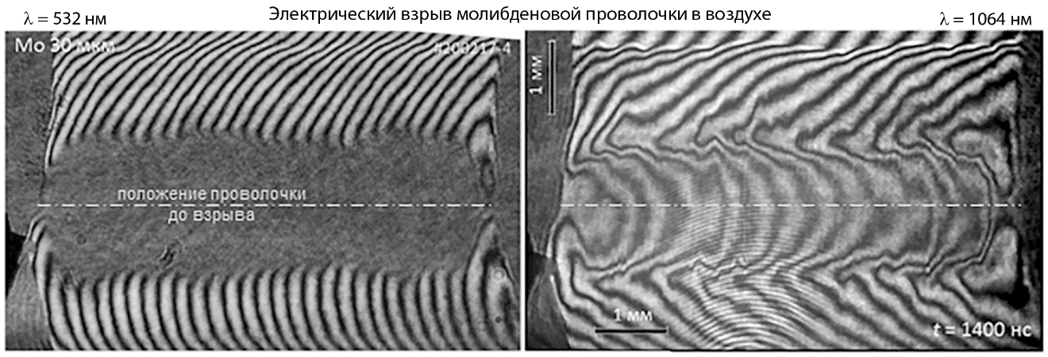
Литература
- V.M. Romanova, G.V. Ivanenkov, E.V. Parkevich et al., Laser scattering by submicron droplets formed during the electrical explosion of thin metal wires, J. Phys. D: Appl. Phys. 54, 175201 (2021)
- В.М. Романова, И.Н. Тиликин, А.Р. Мингалеев и др., Наблюдение эффектов рассеяния лазерного излучения в продуктах взрыва тонких молибденовых проволочек, Физика плазмы, т. 48, № 2 (2022) (в печати).

*) DOI – тезисы на английском

